Activité : Fleur familière, belle inconnue…

Fleur de camélia photographiée au jardin (Hennebont) le 15/04/2018

Hermaphrodite
Symétrie radiale

Etamines + ovaire supère
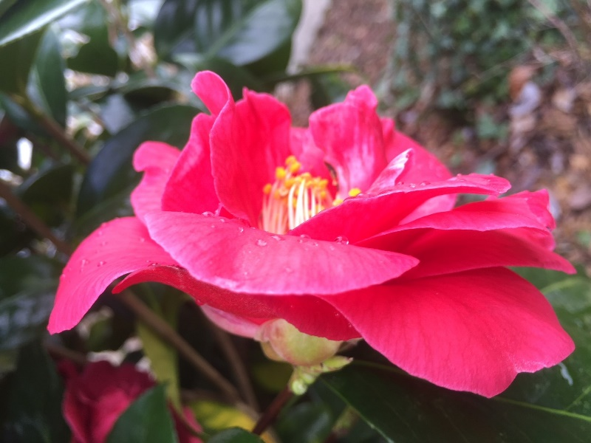
Bourgeon
5 sépales
Nombreux pétales non soudés

